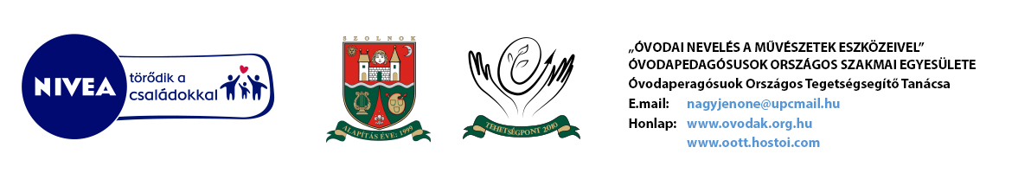
2016-os MÁSODIK FÉLÉVI PÁLYÁZATI ÖSZTÖNDÍJRÓL ELSZÁMOLÁS

1. Ösztöndíjban részesült gyermek neve:………………………………………………………
2. A nagycsoportos korú gyermek milyen tehetségműhelybe jár?...............................................
3. A pályázatot végrehajtó óvodapedagógus (tehetséggondozó magánszemély neve és e-mail
száma:………………………………………………………………………………………….

4. Óvoda neve, e-mail címe……………………………………………………………………
…………………………………………………………………………………………………
5. Beszámoló az ösztöndíj által biztosított fejlesztés eredményeiről: …………………………………………………………………………………………………………………………………………………………………………………………………………………………………………………………………………………………………………………………………………………………………………………………………………………………………………………………………………………………………………………………………………………………………………………………………………………………………………………………………………………………………………………………………………………………………………………………………………………………………………………………………………………………………………………………………………………………………………………………………………………………………………………………………………………………………………………………………………………………………………………………………………………………………………………………………………………………………………………………………
5. A beszámolóhoz kérjük, hogy csatoljon 1-2 darab fényképet, A/4-es lapra nyomtatva. A lap alján szerepeljen a gyermek és a település neve. Továbbá kérnénk, ha megjelenik a helyi újságban az óvoda karitatív munkája, abból is küldjenek el egy példányt.

6. A gyermek mennyi ösztöndíjba részesült?..................................Ft (Átutalt pontos összeg!)

7. Sorolja fel, mit vásárolt a pénzből? (Ez egyezzen meg a kézpénzfizetési számlákon lévőkkel!) ……………………………………………………………………………………………………………………………………………………………………………………………..…………………………………………………………………………………………………………..
8. Hány készpénzfizetési, eredeti számlamásolatot csatolt a beszámolóhoz, melyet aláíratott a vezetővel és a szülővel? ...............darabszám.

……………………………… ………………………………. …………………………
Vezető Ph. Szülő Tehetséggondozó

Kérjük, hogy olvashatóan töltse ki a beszámolót, és küldje el 2016. október 30-ig az ONME Egyesület címére: ONME Óvodapedagógusok Országos Egyesülete 5000 Szolnok, Baross u 51. I. emelet 1.

